Bloque 1 — Cimientos y requisitos no funcionales
SecreGest — Plataforma de gestión de encargos de secretariado
Versión final, tras verificación completa en el entorno real del alumno

1. Estado previo (verificación inicial)
Antes de tocar código se revisaron los archivos del microservicio users y del frontend Angular ya existentes (login funcionando). Se detectó que el Bloque 1 no estaba completado:
Punto | Estado previo | Detalle
Registro público solo ROLE_USER | No cumplido | UserService asignaba ROLE_USER + ROLE_SELLER (heredado del ecommerce)
ROLE_ADMIN vía DataLoader | Cumplido | Ya creaba el admin desde app.admin.username/password
Tema claro/oscuro | No existía | app.css solo tenía variables de tema claro; sin servicio ni toggle
Verificación responsive | Parcial | Bootstrap grid ya en uso, pero sin verificación explícita
Despliegue autoalojado (Docker) | No existía | Ningún Dockerfile ni docker-compose.yml

2. Cambios de código realizados

2.1 Backend — ajuste de roles
ERole.java
- Se elimina ROLE_SELLER del enum. SecreGest solo tiene dos roles: ROLE_USER (cliente) y ROLE_ADMIN (la propia agencia/secretaria, no hay personal interno adicional).
UserService.java → registerUser()
- El registro público ya solo asigna ROLE_USER. El admin no se auto-registra: se crea aparte vía DataLoader.
DataLoader.java
- Ya no siembra ROLE_SELLER en la base de datos al arrancar.
application.properties (nuevo)
- No estaba entre los archivos de partida. Se ha dejado con valores fijos (no parametrizados por variables de entorno), a petición expresa: puerto 8081, base de datos usersSecGest, credenciales de Postgres, JWT y admin inicial (isabel), todo en texto plano para desarrollo en solitario.

2.2 Frontend — tema claro/oscuro
service/theme-service.ts (nuevo)
- ThemeService con estado reactivo (theme$, BehaviorSubject), persistencia en localStorage, y respeto de la preferencia del sistema operativo (prefers-color-scheme) si el usuario nunca ha elegido.
src/styles.css (global) — IMPORTANTE, corregido durante la verificación
- Las variables de tema (:root y [data-theme='dark']) viven aquí, no en app.css. Motivo: app.css es el estilo del componente App, y Angular encapsula sus selectores añadiéndoles un atributo interno; <html> (donde ThemeService pone el atributo data-theme) queda fuera del árbol que Angular controla, así que un selector [data-theme='dark'] escrito en app.css nunca llega a coincidir con <html>. Puesto en el CSS global, sí aplica.
src/app/app.css
- Se queda solo con lo que sí pertenece al componente App: el estilo del botón .theme-toggle-btn y el resto de la navbar (que si están dentro del árbol controlado por Angular).
src/app/app.html / app.ts
- Botón de cambio de tema en la navbar, visible con o sin sesión iniciada; ThemeService inyectado y expuesto como theme$ / onToggleTheme().
service/theme-service.spec.ts (nuevo, reescrito durante la verificación)
- 5 casos: tema por defecto, respeto de la preferencia del sistema operativo (simulada con spyOn sobre window.matchMedia, reutilizando el mismo spy para no chocar con la restricción de Jasmine de no espiar dos veces el mismo método), setTheme, toggleTheme, y preferencia guardada en localStorage con prioridad sobre la del sistema.

2.3 Verificación responsive
Se mantiene el grid de Bootstrap ya usado (navbar-expand-lg, container-fluid). El botón de tema se integra en el menú colapsable existente, heredando el comportamiento responsive de la navbar sin cambios adicionales.

2.4 Despliegue autoalojado
- backend/Dockerfile: build multi-stage con Maven + Eclipse Temurin 21.
- frontend/Dockerfile + nginx.conf: build con Node 20, servido con nginx, con fallback a index.html para el enrutado de Angular.
- docker-compose.yml: PostgreSQL (usersSecGest) + microservicio users + frontend. El servicio users usa network_mode: "host" para que "localhost:5432", tal como está fijado en application.properties, resuelva contra el Postgres publicado por el servicio db en el host — sin tener que duplicar el archivo de propiedades ni parametrizarlo. Válido en servidores Linux, que es el destino de despliegue previsto.

3. Ajustes de consistencia (restos de ROLE_SELLER)
Al eliminar ROLE_SELLER se localizaron y corrigieron varios tests que aún lo usaban como fixture de ejemplo, tanto en frontend como en backend:
- auth-service.spec.ts (frontend): contraste cambiado a ROLE_ADMIN (verdadero) / ROLE_USER (falso).
- auth-guard.spec.ts (frontend): el caso "sin el rol requerido" ahora da al usuario ROLE_USER contra una ruta que exige ROLE_ADMIN (antes quedaba con el mismo rol tras el renombrado, lo que invalidaba la prueba).
- JwtUtilsTest (backend): reemplazado new Role(ERole.ROLE_SELLER) por new Role(ERole.ROLE_ADMIN).
- UserServiceTest (backend): el test registerUser_creaUsuarioConRolesYPasswordCifrada esperaba 2 roles (ROLE_USER + ROLE_SELLER); ahora espera 1 (solo ROLE_USER), y se retira el stub de roleRepo.findByName(ERole.ROLE_ADMIN) que ya no se usa y que con Mockito estricto daba UnnecessaryStubbingException.

4. Incidencias detectadas y resueltas durante la puesta en marcha real
Estas incidencias no se detectaron hasta ejecutar de verdad el proyecto en el entorno del alumno (Windows/PowerShell, Postgres local, Karma/Jasmine). Se documentan porque forman parte real del proceso de cierre del bloque:

4.1 Backend
- Base de datos inexistente: Postgres no crea la base de datos usersSecGest automáticamente a partir de application.properties; hubo que crearla a mano (CREATE DATABASE) antes de que Hibernate pudiera generar las tablas con ddl-auto=update.

4.2 Frontend — entorno de test
- NG0908 (Zone.js) en los 16 specs a la vez: el target "test" de angular.json (builder @angular/build:karma) no heredaba los polyfills del build; hubo que añadir "polyfills": ["zone.js", "zone.js/testing"] explícitamente en architect.test.options.
- Nombre de proyecto heredado: package.json y angular.json conservaban el nombre survey-app de un ng new anterior. Renombrado a secregest-frontend en ambos archivos (clave del proyecto y los buildTarget de "serve" en angular.json).
- theme-service.spec.ts dependía de la preferencia real de tema del sistema operativo/navegador de test (Chrome headless devolvía "dark" en la máquina del alumno), dando falsos negativos. Se corrigió simulando explícitamente window.matchMedia en cada test.
- Ese mismo mock provocó un segundo fallo (spyOn) al intentar espiar window.matchMedia dos veces en el mismo test; se corrigió creando el spy una sola vez y actualizando su valor de retorno en los tests que necesitan cambiarlo.

4.3 Frontend — el propio tema no se aplicaba visualmente
Una vez en verde los tests, al probar el botón en el navegador el fondo no cambiaba. Causa: las variables de tema estaban declaradas en app.css (CSS del componente App, encapsulado por Angular), y el atributo data-theme se aplica sobre <html>, que queda fuera del árbol que Angular encapsula — el selector nunca llegaba a coincidir. Solución aplicada: mover :root y [data-theme='dark'] al CSS global (src/styles.css); el botón y el resto de la navbar se quedan en app.css sin problema, porque esos sí son elementos que renderiza el propio componente.

5. Testing — resultado final confirmado

5.1 Automatizado
Frontend: 17 specs, 0 failures (Karma/Jasmine).
Incluye: ThemeService (5), AuthInterceptor (3), AuthService (3), SignupComponent (1), LoginComponent (1), AuthGuard (4).

- Backend: JwtUtilsTest y UserServiceTest corregidos (ver apartado 3); no se ha podido ejecutar mvn test en este entorno de trabajo por restricción de red a Maven Central. Se recomienda confirmarlo en tu máquina.

5.2 Manual
- Registro: usuario nuevo por /signup → solo ROLE_USER en la tabla user_roles.
- Admin: arranque con app.admin.username=isabel → ese usuario tiene ROLE_ADMIN y puede loguearse.
- Tema: botón de la navbar cambia el fondo y los colores de inmediato (verificado tras mover las variables a styles.css); recargar la página mantiene el tema elegido.
- 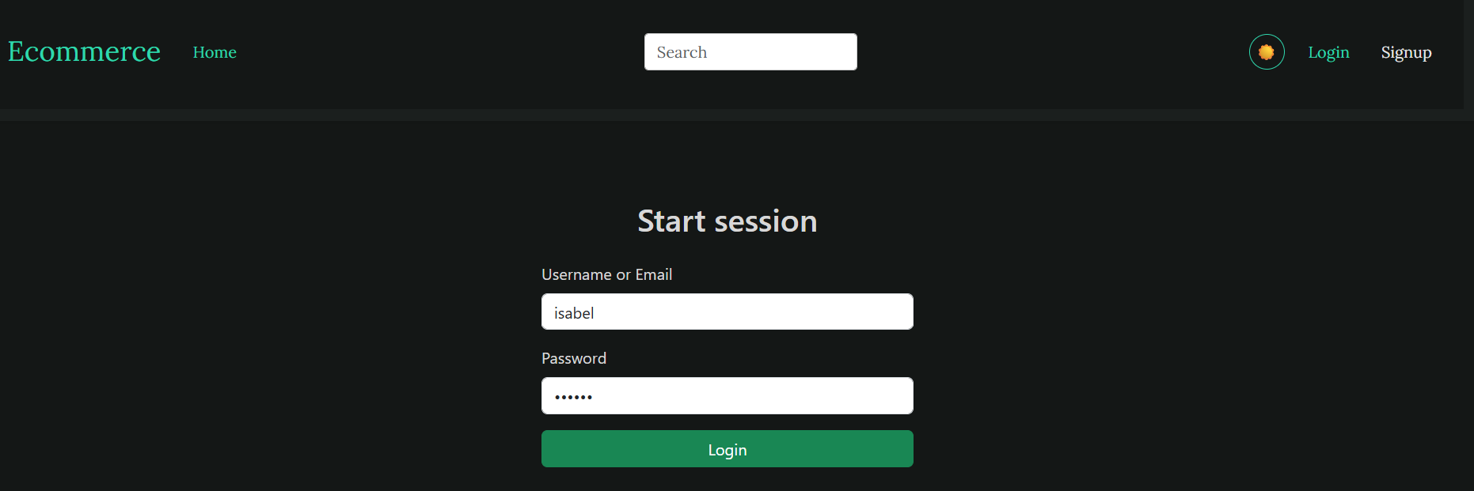
- Preferencia del sistema: sin nada en localStorage, la app respeta el tema del sistema operativo.
- Responsive: navbar (incluido el botón de tema) correcta en móvil, tablet y escritorio.
- 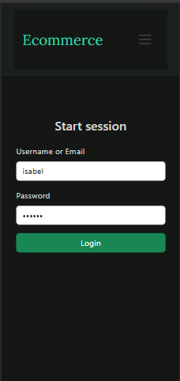
- Docker: docker compose up --build levanta db, users y frontend; login funcional desde localhost:4200 contra el backend en el puerto 8081.

6. Notas de seguimiento (no bloquean el cierre de este bloque)
- AuthGuard sigue redirigiendo a /products (ruta heredada del ecommerce, no existe en SecreGest). Se ajustará al definir las rutas reales en el Bloque 3.
- app.routes.ts todavía redirige la ruta raíz a 'products'; mismo motivo, mismo bloque de corrección.
- El texto de marca en la navbar sigue diciendo "Ecommerce"; cosmético, sin urgencia.
- application.properties queda con credenciales en texto plano (a petición expresa, para simplicidad de desarrollo en solitario); revisar en el Bloque 13 (seguridad avanzada) antes de un despliegue real.

7. Cierre del bloque
Los 5 puntos pendientes detectados en la verificación inicial quedan resueltos y confirmados con pruebas reales en el entorno del alumno: roles ajustados, tema claro/oscuro operativo y visualmente correcto, responsive confirmado, y base de despliegue en Docker lista. El Bloque 1 queda cerrado.

